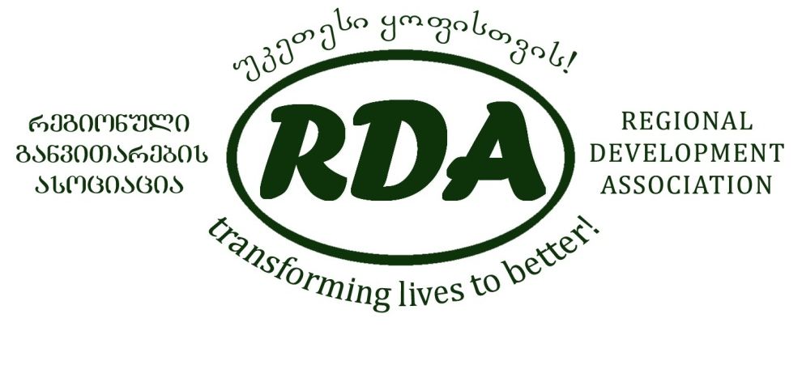

ინფორმაცია პრესისთვის
18 ივნისი, 2012

ადგილობრივი მოსახლეობის განვითარების ინიციატივა ჯავახეთის კიდევ 5 სოფელში განხორციელდება
რეგიონული განვითარების ასოციაციამ (RDA) 2013 წლის ივნისიდან დაიწყო პროგრამის - „ადგილობრივი მოსახლეობის განვითარების ინიციატივა კავკასიური გაზსადენის სისტემის გაფართოების (CDI SCPX) პროექტის ფარგლებში“ განხორციელება, რომელიც ინიცირებული და დაფინანსებულია კომპანია ბიპისა (BP) და მისი პარტნიორების მიერ.
CDI SCPX მიზნად ისახავს სოციალური და ეკონომიკური პროექტების განხორციელებას იმ სოფლებში, რომლებიც მდებარეობენ გაზის წნევის მარეგულირებელი სადგურიდან 5 კმ-ის რადიუსში. ეს სოფლებია: უდე და წარბასთუმანი ახალციხის მუნიციპალიტეტში და აბათხევი, წინუბანი და ჯულღა ადიგენის მუნიციპალიტეტში.
პროგრამის მიზანია ურთიერთთანამშრომლობის ჩამოყალიბება “BP”-სა და CDI SCPX სამიზნე სოფლებს შორის, ამ სოფლებში ყოფითი პირობების გაუმჯობესების, დასაქმების ხელშეწყობისა და სამოქალაქო საზოგადოების როლის გაძლიერების გზით. პროგრამა ორწლიანია და დასრულდება 2015 წლის მაისში. CDI SCPX ხელს შეუწყობს ისეთი სფეროების განვითარებას, როგორიც არის:
- სოფლის ინფრასტრუქტურის რეაბილიტაცია
- სადემონსტრაციო სასოფლო-სამეურნეო ნაკვეთების გაშენება
- სასოფლო კოოპერატივის შექმნა
- მცირე ბიზნესის დაწყება
პროგრამის ფარგლებში ხელი შეეწყობა მიზნობრივ სოფლებში სათემო ორგანიზაციების ჩამოყალიბებას და განვითარებას. სათემო ორგანიზაციებს მიეცემათ შესაძლებლობა მიიღონ თანამონაწილეობრივი გრანტები ინფრასტრუქტურის იმ ობიექტების რეაბილიტაციისთვის, რომლებიც სოფლის მოსახლების მიერ არის პრიორიტეტად მიჩნეული. პროექტები იქნება მცირე მასშტაბის, რადგანაც მათი განხორციელება უნდა მოხდეს სოფლის მოსახლეობის მიერ.
ადგილობრივ ფერმერთა ჯგუფები ისარგებლებენ რეგიონული განვითარების ასოციაციის გამოცდილი აგრონომების უფასო კონსულტაციებით რათა გააშენონ სადემონსტრაციო ნაკვეთები თანამედროვე ტექნოლოგიების გამოყენებით და მიღებული ცოდნა გაუზიარონ სოფლის სხვა ფერმერებს.
პროექტის ფარგლებში გათვალისწინებულია სასოფლო კოოპერატივის შექმნის წილობრივი დაფინანსებაც. ასევე მოხდება თანამონაწილეობრივი გრანტების გაცემა მცირე ბიზნესის წამოსაწყებად. დაფინანსების ყველა სქემა ითვალისწინებს შესაბამის უფასო საკვალიფიკაციო სწავლებას და კონსულტაციებს.
პროგრამაში მონაწილეობის მიღება შეუძლია სამიზნე სოფლებში (უდე, წარბასთუმანი, აბათხევი, წინუბანი (წყალთბილას თემი), ჯულღა) მცხოვრებ ნებისმიერ სრულწლოვან საქართველოს მოქალაქეს ან მოქალაქეთა ჯგუფს.
პროგრამაში მონაწილეობისთვის საჭიროა შევსებული საპროექტო განაცხადის წარმოდგენა რეგიონული განვითარების ასოციაციის ოფისში. განაცხადის ფორმის მიღება შესაძლებელია:
- რეგიონული განვითარების ასოციაციის ოფისში: ახალციხე, წმინდა დავით და კონსტანტინეს ქუჩა #21 ტელ: 0365220092; 595451911
- ელ ფოსტის მეშვეობით: info@rda.org.ge
- სამიზნე სოფლების რწმუნებულებთან
შევსებული განაცხადის წარმოდგენამდე შესაძლებელია კონსულტაციის მიღება რეგიონული განვითარების ასოციაციის ოფისში.
რეგიონული განვითარების ასოციაცია განიხილავს განაცხადებს და კონკურსის წესით შეარჩევს საუკეთესო პროექტებს დასაფინანსებლად.
RDA განსაკუთრებით მოუწოდებს ქალბატონებს და ახალგაზრდებს აქტიურად მიიღონ მონაწილეობა კონკურსებში.
* * *
პროგრამა „ადგილობრივი მოსახლეობის განვითარების ინიციატივა“ (CDI) ინიცირებულია და ფინანსდება კომპანია BP-სა და მისი პარტნიორების მიერ 2001 წლიდან სამცხე ჯავახეთში და ქვემო ქართლში. რეგიონული განვითარების ასოციაცია არის პროგრამის განმახორციელებლი 2011 წლიდან მილსადენის დასავლეთ მარშრუტზე მილსადენის 2 კილომეტრიანი რადიუსის ფარგლებში მდებარე სოფლებში. პროგრამა მიზნად ისახავს ბორჯომის, ახალციხის და ადიგენის მუნიციპალიტეტების 28 სოფელში მოსახლეობის კეთილდღეობის გაუმჯობესებას თანამონაწილეობრივი სოციალურ-ეკონომიკური პროექტების დაფინანსების გზით. პროგრამის მეოთხე ფაზა (CDI4) დაიწყო 2012 წლის მაისში და გაგრძელდება 2015 წლის მაისამდე. (დეტალური ინფორმაცია პროექტის შესახებ შეგიძლიათ იხილოთ ვებგვერდზე www.rda.org.ge).
